ll ЕЖЕГОДНОЙ ЦЕРЕМОНИИ ВРУЧЕНИЯ ПРЕМИИ «СТУДЕНТ ГОДА»
В последний январский день студенты торгово-экономического праздновали День студенчества на традиционной ll ЕЖЕГОДНОЙ ЦЕРЕМОНИИ ВРУЧЕНИЯ ПРЕМИИ «СТУДЕНТ ГОДА».
В ходе мероприятия были объявлены такие номинации как:
“Олень Года” - Федюк Филипп
"Выдержка Года”- Чукчи
“Огонь Года” - Polina Bond
«Гопник года» - Проскурин Артем
«Владимир года» - Владимир Андреевич Копылов
«Вопрос года» - Владислав Говоров
«Шпагат года» - Чернышова Ксения
"Прорыв Года” - Гасумян Диана Николаевна
“Блогер Года” - Зинченко Александра Андреевна оде мероприятия были объявлены такие номинации как:
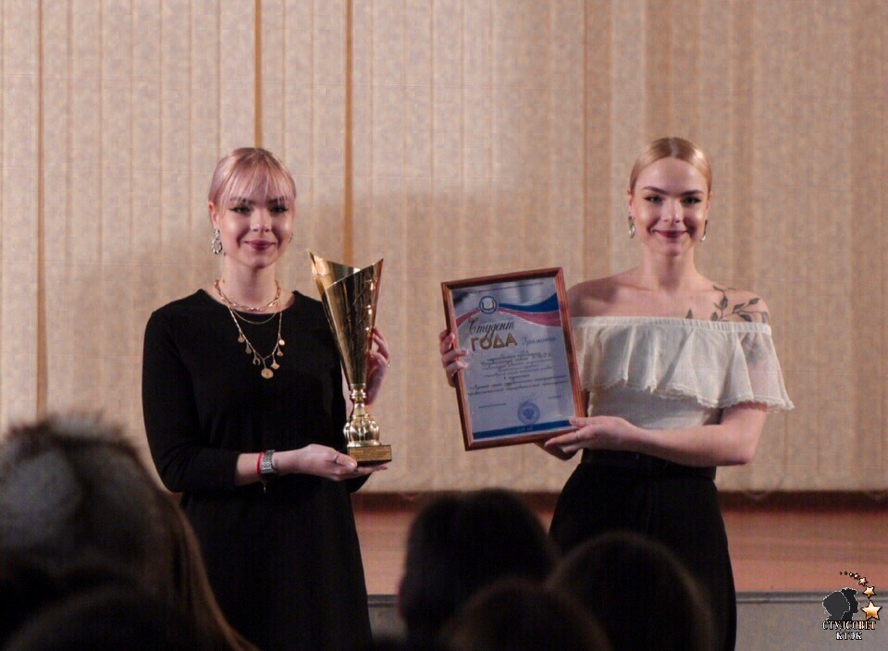

Все номинанты премии Студент года получили уникальные статуэтки, а студенты, которые активно принимают участие в жизни колледжа и студенческого совета, были награждены памятными значками «Почётного члена студсовета».
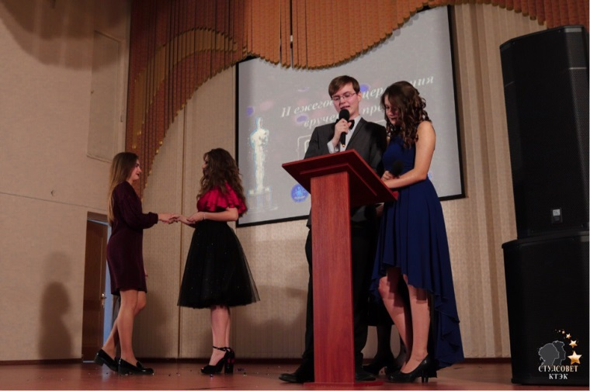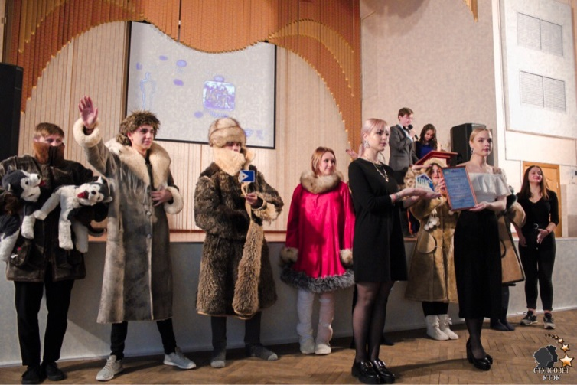
Церемония награждения переплеталась с насыщенной концертной программой, в которой номинанты премии «СТУДЕНТ ГОДА» показали и доказали, что достойны своей награды. Также были объявлены результаты конкурса «Лучшая группа», победителями которого стали группы:18.114О; 18.110Гс; 17.156Ту; 18.104Тв; 17.152К;18.121То; 17.12; 18.107Т; 17.146Тк.
В конце мероприятия активисты студенческого совета провели зажигательный флэш-моб и исполнили гимн молодежи Кубани.

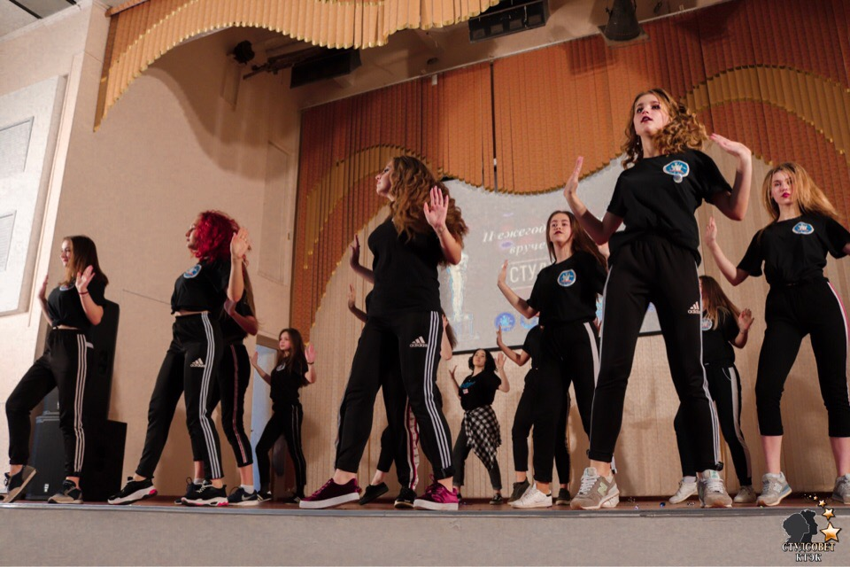
Ну, а особыми гостями мероприятия стали победители чемпионата профессионального мастерства World Skills Russia в таких направлениях как: Кондитерское дело-Григорович Надежда Дмитриевна
Поварское дело-Козлова Дарья Николаевна
Ресторанный сервис-Фелипенко Анна Евгеньевна
Администрирование отеля-Исупова Анна Викторовна
Туризм-Гребенюк Анастасия Андреевна и Пешехонова Александра Михайловна
А также Пириева Екатерина Руслановна получила бронзовую медаль шестого национального чемпионата по компетенции администрирования отеля.

